أضف شعار الشركة | إسم شركتك |  | فاتورة مبيعات
 | العنوان |  | رقم الفاتورة:
 | المدينة والرمز البريدي
 | الهاتف |  | تاريخ الفاتورة:
الفاكس
السجل التجاري
بيانات العميل:
عنوان العميل |  | عنوان الشحن:
 | الشركة |  | الشركة
 | الأسم |  | الأسم
 | العنوان |  | العنوان
 | المدينة |  | المدينة

بيانات الفاتورة:
الأجمالى | الكمية | الوصف | المنتج
 |  | الأجمالى:
 |  | الضرائب:
 |  | الشحن:
 |  | الصافى

ملحوظات:

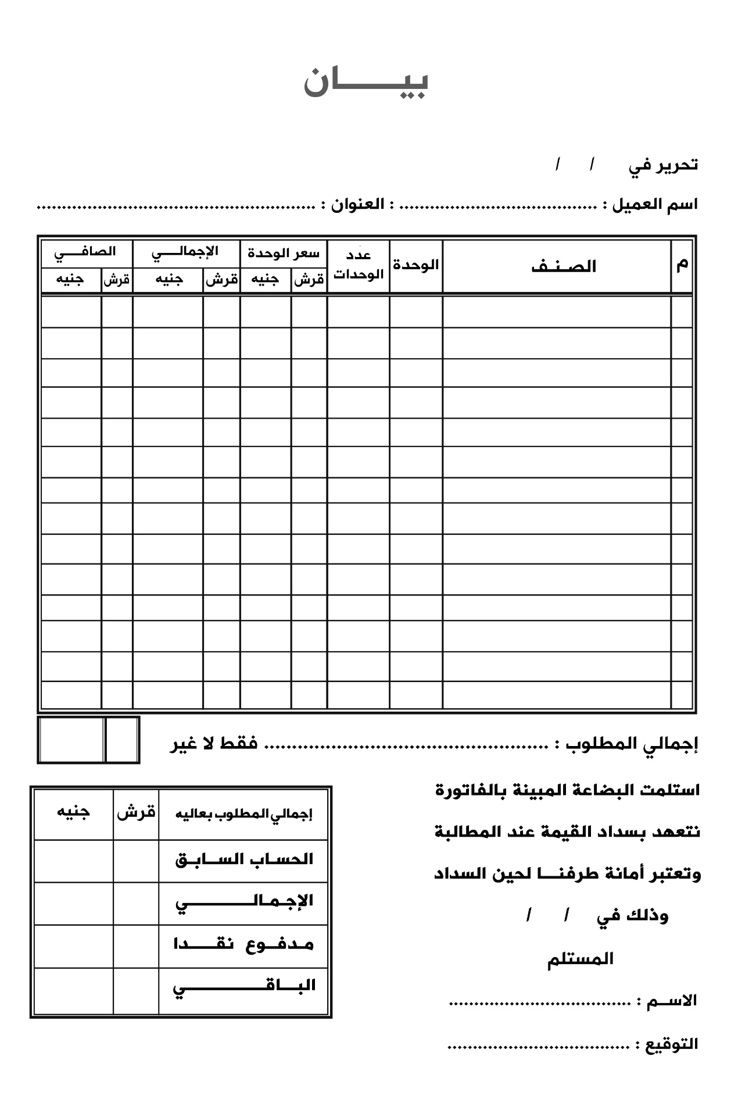

الشعار
اسم الشركة

